Бюджетное учреждение здравоохранения Вологодской области

«Дом ребенка специализированный №1»

Детско-родительский проект
Практико- ориентированный

«Мыльные пузыри– наши лучшие друзья».

Воспитатели: Кудряшова Инга Викторовна

Вологда 2022

Название проекта: «Мыльные пузыри– наши лучшие друзья».

Тип проекта: познавательно-игровой.
По длительности: краткосрочный (с 11.04. по 16.04.)

Возраст детей: дети младшего возраста коррекционной группы, воспитатели, родители воспитанников
Участники: дети, педагоги, родители группы.
Актуальность: Известно, что самые прочные привычки, как полезные, так и вредные, формируются в детстве. Вот почему так важно с самого раннего возраста воспитывать у ребёнка полезные для здоровья навыки, закреплять их, чтобы они стали привычками. Культурно-гигиеническое воспитание - основа санитарной культуры, необходимое условие формирования у детей установки на здоровый образ жизни в будущем. Воспитание у детей навыков личной и общественной гигиены играет важнейшую роль в охране их здоровья, способствует правильному поведению в быту, в общественных местах. У детей нашей группы преобладает низкий уровень освоения культурно-гигиенических навыков. Дети не последовательны и не самостоятельны в своих действиях, некоторые не умеют: есть самостоятельно жидкую пищу, только с помощью взрослого находят свое полотенце и горшок, не аккуратны за столом во время приёма пищи, не умеют одеваться – раздеваться. Детский сад является первым звеном системы непрерывного экологического образования. Поэтому формирование у детей основы культуры рационального природопользования необходимо начинать с самого раннего возраста, а игры с водой можно рассматривать как один из самых приятных способов обучения и привития культурно-гигиенических навыков и исследовательской деятельности. В конечном счёте, от знания и выполнения детьми необходимых гигиенических правил и норм поведения зависит не только их здоровье, но и здоровье других детей и взрослых. В процессе повседневной работы с детьми необходимо стремиться к тому, чтобы выполнение правил личной гигиены стало для них естественным, а гигиенические навыки с возрастом постоянно совершенствовались.
Игровой проект по воспитанию культурно-гигиенических навыков необходимо внедрить и реализовать.
Проблема:
Недостаточность владение детьми культурно-гигиеническими навыками и навыками самообслуживания, непоследовательны и не самостоятельны в своих действиях, только с помощью взрослого.

Цель : формирование культурно-гигиенических навыков у детей младшего дошкольного повседневной жизни в детском саду и в семье и обогащение знаний детей о свойствах воды- как природном объекте.

Задачи проекта:
Образовательные:
•
Формировать у детей раннего возраста культурно - гигиенические
навыки и навыки самообслуживания;
•
Воспитывать у детей желание выглядеть чистыми, аккуратными и
опрятными;
Развивающие:
•
Развивать у детей игровые умения (отражать в игре процессы -
умывания, одевания, приёма пищи, подбирать предметы необходимые
в игре для сюжета);
•
Развивать речь, память, внимание;
•
Обогащать развивающую предметно-пространственную среду группы;
Воспитательные:
•
Воспитывать у детей желание выглядеть чистыми, аккуратными и
опрятными;
•
Создать благоприятную обстановку и условия для формирования
культурно – гигиенических навыков у детей раннего возраста;
•
Создать атмосферу психологического комфорта и предупреждения
утомления детей;

Методы и формы работы:
Игровые: дидактические игры, игры с водой , подвижные игры, пальчиковые игры. музыкальные игры.
Словесные: чтение художественной литературы, использование народного фольклора (потешки, запевки, стихи), беседы, вопросы к детям, систематическое напоминание детям о необходимости соблюдения правил гигиены.
Наглядные: рассматривание иллюстраций, показ игрушек, наблюдения.
Практические: показ, прямое обучение, выполнение поручений, упражнения с выполнением действий, экспериментирования, пальчиковые игры.
Ожидаемые результаты:

• Самостоятельно или при небольшой помощи взрослого выполняют доступные возрасту гигиенические процедуры, владеют доступными возрасту навыками самообслуживания.
•
Самостоятельно или по напоминанию взрослого соблюдают
элементарные правила поведения во время умывания;

• Пользуются индивидуальными предметами (носовым платком, салфеткой, полотенцем, расческой, горшком).
•
Правильно пользуются мылом, аккуратно моют руки, лицо; насухо
вытираются после умывания, пользуются горшком;

Оснащение предметно – развивающего пространства дидактическими играми, пособиями. Пополнение методической копилки методическими рекомендациями по формированию КГН.

Взаимодействие с родителями:
1 Создание фото выставки «Мыльные пузыри" – наши лучшие друзья».
2.Оформление туалетной комнаты потешками о воде и картинками по алгоритму умывания;
3 Беседа-консультация с родителями «Алгоритм мытья рук», «Как привлечь
ребенка к усвоению КГН»; Консультация «Навыки самообслуживания – что должен уметь ребенок?»
4 Папка – передвижка «Личная гигиена детей»
5 Анкетирование «Здоровый образ жизни»
6Итоговое развлечение «Поиграем с Капитошкой"

Реализация проекта
I этап ‒ Подготовительный
• Подбор методической, научно-популярной и художественной
литературы, иллюстрированного материала по данной теме;
• Составление картотек игр и литературного материала по теме проекта, дидактические игры, наглядные пособия, оборудование и материалы;
• Доведение до родителей важности темы проекта. Подготовка
информационного листка с приглашением к участию в проекте.
• Диагностическое анкетирование «Здоровый образ жизни» у детей до реализации проекта.

II этап ‒ Основной

Дата | Работа с детьми | Работа с родителями | Совершенствование РППС
11.04 | Х-Э Музыка 1.Музыкальная игра «Где же наши чистые ручки».  2.Подвижная игра «Зайка серый умывается»  3.Развитие речи  И/с «Мишка пьет горячий чай».  4.Чтение потешки«Ай, лады, лады, лады…».  5.Просмотр мультфильма «Приключения Капитошки», | Консультация «Навыки самообслуживания – что должен уметь ребенок?» Анкетирование  родителей. | Привлечение родителей к пополнению РППС Оформление туалетной комнаты потешками о воде и картинками по алгоритму умывания;
12.04 | ФЭМП  1 "Как мы помогали кукле Маше мыть руки"  Д/И «Подбери предметы личной гигиены».  2. Пальчиковая игра«Умывалочка»  3. " чтение потешки «В ручейке вода».  4.Игра с водой «Ловись рыбка" «Разноцветные губки»," Тонет не тонет".  5.Труд. "Мамины помощники» | . | Подобрать необходимые атрибуты (посуда, губки, тазики для воды, полотенца, одежда, расчёска). Книги  «Прибаутки для малютки»;  «Ладушки»;  «Потешки для малышей»;  «Потешки самым маленьким»;  «Потягушки, потягушки».  Предметные картинки  «Девочка моет руки».  картину «Мама моет малыша».  «Девочка умывается».  «За обедом».
13.04. | . Х-Э Музыка  1.Чтение потешки "Водичка- водичка 2.Рассматривание с детьми картину "Дети обедают»  3Дидактическая игра: «Найди пару». 4.Пальчиковые игры: "Кран откройся".  5.Мультфильм «Смешарики.  Личная гигиена». | Активно участвуют к в оформлении фотостенда «Мыльные пузыри" – наши лучшие друзья». | Пополнение книжного уголка книгами
14.04. | 1.Чтение отрывка А. Барто «Девочка чумазая»  2. Беседа наблюдение с детьми по теме: «Зачем нам мыло»  3.Трудовое поручение "Игрушки по местам"  4.Х-Э Рисование  пальчиками "Укрась платочек" | Беседа-консультация с родителями «Алгоритм мытья рук», «Как привлечь ребенка к  усвоению КГН». | Создание картотеки потешек о воде
15.04. | 1. Д/и "Оденем Сашу на прогулку"  2.Труд взрослых. Наблюдение за трудом помощника воспитателя «Как наша няня моет посуде водой».  3.Д/и "Водичка, водичка!".  4.Чтение К. Чуковский «Мойдодыр  Д/и «Мыльные пузыри» на развитие речевого дыхания | Папка – передвижка «Личная гигиена детей» | Создание картотеки пальчиковых игр с водой
17.04 | 1. Развитие речи  И/с «Кукла машенка проснулась»  2. Беседа «Доброе утро, расческа»,  Х-Э Лепка  3. «Слепи мыло для зайчишки»,  4. Подвижные игры: «Пузырь» | Присутствуют на открытом занятии Игра-сказка «Про маленькую капельку»

IIIэтап ‒ Заключительный

Выставка работ детей по лепке и рисованию;
Презентация стенгазеты - «Мыльные пузыри– наши лучшие друзья»;
Оформление туалетной комнаты потешками о воде и картинками по алгоритму умывания;
Итоговое развлечение «Поиграем с Капитошкой».

Результат проекта:
Проект своей цели достиг. Во время проведения проекта«Мыльные пузыри– наши лучшие друзья», дети самостоятельно научились мыть руки, умываться, насухо вытирать руки личным полотенцем. Также постепенно дети учатся самостоятельно пользоваться предметами личной гигиены – носовым платком, полотенцем, туалетом. Дети постепенно усваивают порядок одевания и раздевания. Повысилась заинтересованность родителей в вопросах воспитания у детей культурно – гигиенических навыков.
Список литературы:
- Гербова В. В. Занятия по развитию речи в первой младшей группе детского сада.- М.: Мозаика – Синтез, 2011г.
- Губанова Н. Ф. Развитие игровой деятельности. Система работы в первой младшей группе детского сада.- М.: Мозаика – синтез, 2010г.
- Книга для чтения в детском саду и дома: 2- 4 года: Пособие для воспитателей детского сада и родителей / Сост. В. В. Гербова и др. – М.: Издательство Оникс, 2011г.
- Конина Е. Ю. Формирование культурно-гигиенических навыков у детей. Игровой комплект. Айрист-пресс, 2007г.
- Программа воспитания и обучения в детском саду / Под редакцией М.А. Васильевой, В.В. Гербовой, Т.С. Комаровой. - 6-е изд., испр. и доп. - М., 2011.
- Развернутое перспективное планирование по программе под редакцией М.А. Васильевой, В.В. Гербовой, Т.С. Комаровой. Первая младшая группа / авт. – сост. В. И. Мустафаева. – 2 изд. – Волгоград: Учитель, 2011г.

Приложение 1
Потешки

1. Водичка, водичка,
Умой моё личико,
Чтобы глазоньки блестели,
Чтобы щёчки краснели,
Чтоб смеялся роток,
Чтоб кусался зубок!

2. Водичка, водичка,
Умой, Насте личико
Настя кушала кашку
Испачкала мордашку

3.Ручки мыли,
Щёчки мыли,
Носик мыли.
Все помыли!
И теперь мы чистые,
Зайчики пушистые.

4. Тра-та-та, тра-та-та
Где там прячется вода?
Выходи, водица,
Мы хотим умыться.

5. Ай, лады, лады, лады,
Не боимся мы воды,
Чисто умываемся,
Деткам улыбаемся.
Знаем, знаем, да-да-да,
Где ты прячешься, вода!
Выходи, водица,
Мы пришли умыться!

6.В ручейке вода струится
В речке плещется вода.
Мы под краном будем мыться,
7.Без воды мы никуда.
Моем руки, моем лица
Мылом, щеткой и водой.

Чище умойся, воды не жалей.
Будут ладошки снега белей.
Я сегодня утром рано
Умывался из-под крана.
Я и сам теперь умею
Вымыть личико и шею.

Приложение2

Пальчиковые игры

1.Каждый день я мою мыло
Кипяченою водой.
Мойся, мыло, не ленись,
Не выскальзывай, не злись! (мылим ручки)
Вот оно и не упало,
Нам не мыть его сначала! (если не упало )
Ах, опять оно упало,
Будем мыть его сначала.

2.Кран открыли, чик-чик!
(дети делают вращательные движения кисть, «открывают кран»)
Руки моем, шик- шик
(трут ладони друг о друга)
Пусть бежит водичка, с-с-с!
(проводят ладонями по лицу сверху – вниз)
Мы умоем личико, с-с-с!
Мылом мы ладошки трём,
(растирают ладонями тыльную сторону)
Полотенцем промокнём.
Вот чистые ладошки,
(показывают друг другу)
Похлопаем немножко,
(хлопают в ладоши)

3.Кран откройся, (Правой рукой показать, как открыть кран.)
Нос умойся, (Указательными пальцами массировать крылья носа.)
Мойтесь сразу оба глаза. (Указательными пальцами массировать веки.)
Мойтесь ушки, (Ладошками массировать уши.)
Мойся шейка. (Поглаживание шеи сверху вниз ладошками.)
Шейка мойся хорошенько.
Мойся, мойся, обливайся. (Ладошками массируют щеки.)
Грязь смывайся, (Трут ладошку об ладошку.)
Грязь смывайся.

БУЗ ВО Дом ребенка специализированный №1

Конспект непосредственно образовательной деятельности
в первой младшей группе
«Кукла Машенька проснулась»

Подготовила и провела
Кудряшова И.В.

Вологда 2022

Программное содержание :
1.Активизировать в речи детей название предметов, действий (вода, теплая, одежда). Побуждать детей к воспроизведению последовательных действий в одевании куклы. Закрепить название основных цветов.
2. Развивать речевое общение детей, совершенствовать умение общаться с помощью доступных речевых средств ( договаривание слов, фраз)
3. Вызвать эмоциональный отклик и желание участвовать в игровой ситуации, предложенной воспитателем.
Материал:
Кукла, кроватка, тазик с водой, мыло, полотенце, красное и синее ведра, одежда для куклы.
Ход занятия:
Дети заходят в группу, на столе стоит детская кроватка.
Воспитатель:
- Дети, кто это тут спит в такой красивой кроватке? (поднимаю одеяло и смотрю)
- Это куколка Маша спит, давайте мы ее разбудим. Маша, просыпайся! Пора вставать. Ребятки хотят с тобой играть.
- Не просыпается! Похлопайте ручками.
Дети хлопают.
- Крепко спит Маша, потопаем ножками.
Топают ножками.
- Ой, ребята, Маша глазки открыла.
Это Машенька проснулась,
С боку на бок повернулась
И, откинув одеяло,
Вдруг сама на ножки встала.
С добрым утром Машенька!
- Ребята, Машенька проснулась. Теперь надо ее умыть.
- Пойдёмте Маше поможем ( подходим к столу, где есть тазик с водой , мылом и полотенцем)
-Детки, что это? (тазик).
-Тазик нам нужен, для того чтобы налить туда теплой водички и умыть куклу.
-Посмотрите у меня есть два ведерка, какого цвета это ведерко ?
-Красное, правильно это красное ведерко в нем горячая вода.
-А это ведерко какого цвета? (синее).
-Правильно, в нем у меня холодная водичка.
-Я возьму ведерко синего цвета и вылью воду в тазик, затем возьму красное ведерко и тоже вылью в тазик.
-А теперь помогите мне перемешать воду. Какая водичка у нас получилась?
- Лиза, потрогай водичку. Какая водичка? (теплая).
Чтение потешки "Водичка- водичка"
Водичка-водичка умой Маше личико.
Чтоб глазки блестели, чтоб щечки краснели,
Чтоб смеялся роток, чтоб кусался зубок.
А водичка булькает,
А водичка пенится.
Машенька умоется,
А потом- оденется.
- Ну вот, умыли Машу. Какая Маша мокрая! Как ей помочь? Надо ее вытереть полотенцем. Давид, возьми полотенце, помоги Маше.
- Теперь Маша чистая, глазки блестят, надо её одеть.
-Даша, принеси майку. Что принесла?
-А теперь, что оденем? (платье)
-Владик, подай Маше платье.
- Что еще нужно Маше? (ответы детей). Принеси Максим носочки и сандалии.
-А теперь, я завяжу Маше красивый бантик.
- Какая красавица у нас Маша! Давайте мы с ней поиграем.
Проводится игра.

Бюджетное учреждение здравоохранения
«Дом ребенка специализированный №1

Конспект развлечения: «Поиграем с капитошкой»
(первая младшая группа)

Составил воспитатель: Кудряшова И.В.

г Вологда
2022 г
Задачи:
1. Стимулировать развитие познавательного интереса к окружающему в процессе экспериментирования;
2. Обогащать имеющиеся у детей знания о свойствах мыла и воды:
- воздух, попадающий в воду образует быстро лопающиеся пузыри;
- воздух, попадающий в мыльную воду образует стойкую пену из множества пузырей.
3. Развивать у детей умения использовать различные инструменты по надуванию пузырей.
4. Развивать силу и длительность выдоха.
5. Воспитывать наблюдательность и интерес к экспериментам, умение работать в коллективе.
Материалы и оборудование: Тазик с водой, жидкое мыло, трубочки разного диаметра, кольца от мыльных пузырей, воронки, ножницы. На пол постелить впитывающий коврик. Полотенце для рук. Музыкальное сопровождение для появления шарика и физкультминутки.
Интеграция образовательных областей: познавательное развитие, социально-коммуникативное развитие, речевое развитие, физическое развитие.
Методические приемы:
Игровой – в гости приходит воздушный шарик.
Словесный – вопросы, беседа.
Наглядный – показ.
Практический – участие детей в изготовлении мыльного раствора и пускание пузырей с помощью различных инструментов.
Предварительная работа: чтение стихотворений про мыльные пузыри Л. Гуляевой, О. Чусовитиной, И. Лебедевой; рассматривание сюжетных картин, где дети пускают пузыри.
Форма проведения: подгрупповая
Участники: дети, воспитатели.

Ход НОД:
Звучит музыка и в группу влетает воздушный шарик. На шарике наклеено грустное лицо.
Воспитатель: Ребята, посмотрите кто к нам прилетел?
Дети собираются вокруг воспитателя.
Наш шарик, ребята, заскучал, потому что он один и у него нет друзей. Может быть мы ему поможем их найти? И он сразу станет веселым. Как мы ему можем сделать друзей? (Ответы детей: надуть еще шарики).
Но у меня больше нет шариков, они все улетели. На что он похож такое, что можно надуть? (Ответы детей) Навести детей на мысль о мыльных пузырях.
Дети подходят к столу, на котором под покрывалом стоит тазик с водой и трубочки. Воспитатель снимает покрывало со стола. Дети рассматривают что там лежит. Дети пробуют с помощью трубочек из воды выдуть пузыри.
Воспитатель: Возьмите трубочки и покажите, как вы будете дуть. Подули на ладошку. Чувствуете холодный воздух? А теперь опустите трубочку в воду и подуйте в нее. Пить эту воду нельзя. Что у нас получилось ребята? (Ответы детей)
Шарик: Ребята, а почему пузыри сразу лопаются и исчезают, я даже познакомиться с ними не успел. (Ответы детей)
Воспитатель: Правильно, ребята, в воду надо добавить мыло. воспитатель наливает жидкое мыло в тазик, дети аккуратно перемешивают воду с мылом.
Воспитатель: А как вы думаете, что нужно сделать дальше, чтобы получились пузыри? (Выдуть воздух в воду через трубочки). А теперь опустите трубочку в воду и подуйте в нее. Пить эту воду нельзя.
Шарик: Какие замечательные пузыри получились! Какие они красивые

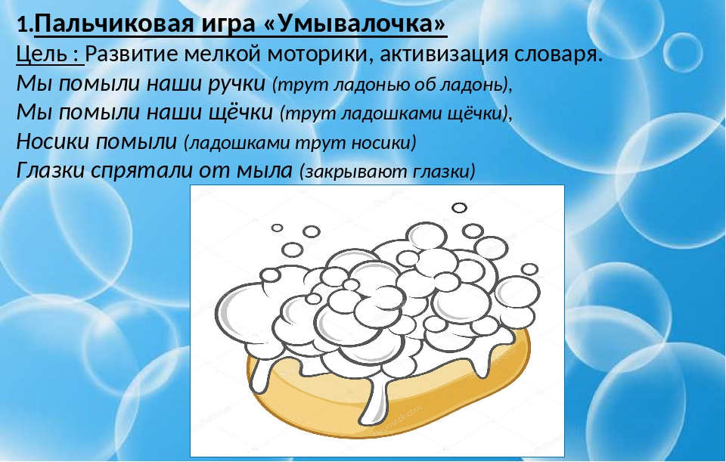
. Во время физкультминутки воспитатель выкладывает в мастерской разные инструменты для надувания пузырей: трубочки разного диаметра, кольца от мыльных пузырей, воронки, ножницы, втулки от туалетной бумаги
Шарик: Ой, а зачем вам все эти предметы нужны? – показывает их детям.
Воспитатель: Чтобы мы смогли надуть тебе разных друзей и больших и маленьких. Ребята попробуйте сами, как у вас это получится.
Экспериментальная игра «Раздувайтесь пузыри!»Дети пробуют надуть шарики из воронок, втулок и других инструментов, воспитатель помогает детям справиться с заданием по необходимости, предлагают поменяться предметами.
Шарик: Какие вы молодцы! Как у вас хорошо получается надувать пузыри, - хвалит и благодарит детей.
Воспитатель: Вытирайте руки, ребята. Выходите на коврик, мы немного поиграем.
Вот такие - посмотри!
Все они воздушные
И очень непослушные!
Как бы нам их поймать
На ладошке подержать!
- Как вы думаете, ребята, на что похож мыльный пузырь? (ответы детей)
- Давайте поиграем в игру, я буду вас спрашивать на что похожи мыльные пузыри, а вы, если согласны, кричите громко "Да " и хлопайте в ладоши, а если не согласны, кричите громко "Нет " и топайте ногами. Давайте попробуем.
Игра "Да-нет "
Мыльный пузырь похож на апельсин?
А он похож на мандарин?
А на яблоки в саду?
А на рыбку там в пруду?
Мыльный пузырь похож на шар земной?
А на мячик надувной?
Он похож на телефон?
А на большой магнитофон?
Круглый он, как солнце в небе?
И как колесо на велосипеде?
А еще похож на дом?
А на белый снежный ком?
- Молодцы!
Шарик хохочет и веселится вместе с детьми, и воспитатель незаметно меняет на нем грустное лицо на веселое.
Воспитатель: Дети, посмотрите, что случилось с нашим шариком. (Ответы детей) Он стал веселым и радостным.
Ребята, а сейчас давайте с вами поэкспериментируем!
Подвижная игра "Мыльные пузыри "
- Ребята, мы сейчас превратимся в мыльные пузырьки. Давайте скажем волшебные слова:
Раз-два-три,
Все мы мыльные пузыри.
- Пузырьки любят летать. По сигналу: "Полетели " вы будете бегать по залу.
- У пузырьков есть домики. Это стульчики. По сигналу: "Пора домой! " вы постараетесь занять место в домике.
Шарик: Как я рад, что прилетел к вам в гости, мне так понравилось с вами играть и у меня появилось много друзей! Большое спасибо вам, ребята! Но мне пора лететь дальше, до свидания до новых встреч!

Фотоотчет
Самообслуживание и трудовая деятельность

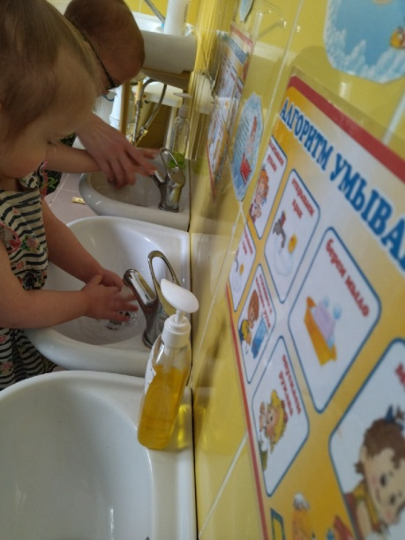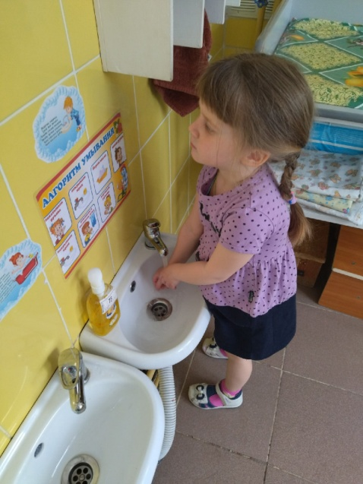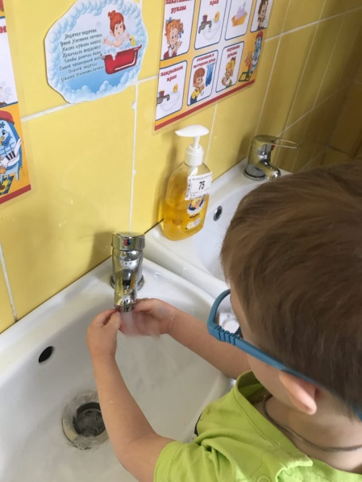

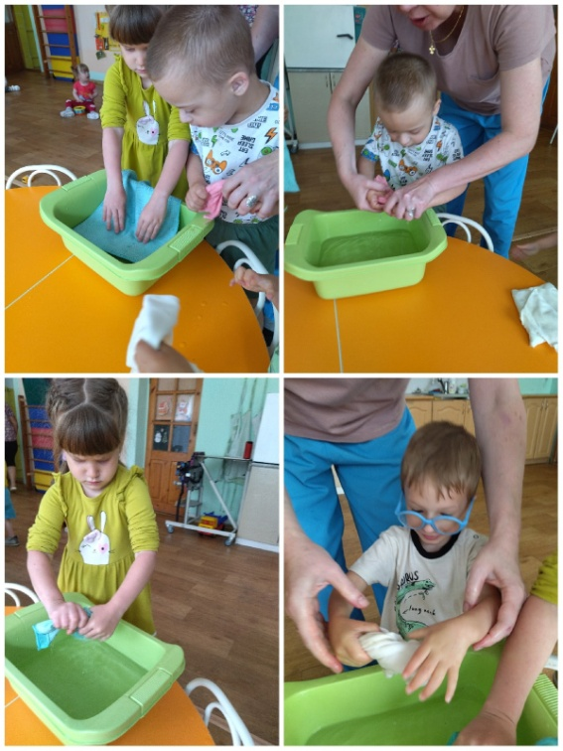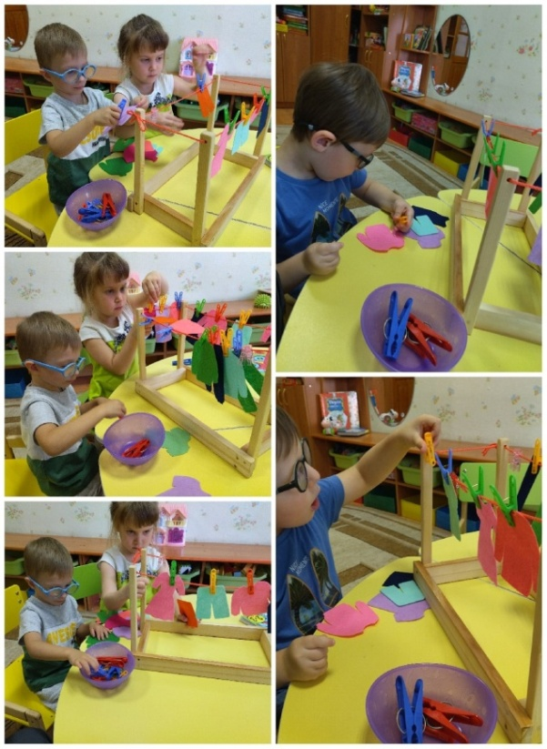

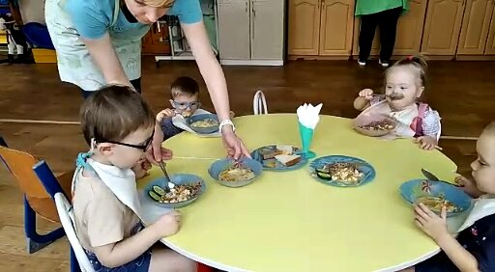

Чтение художественной литературы
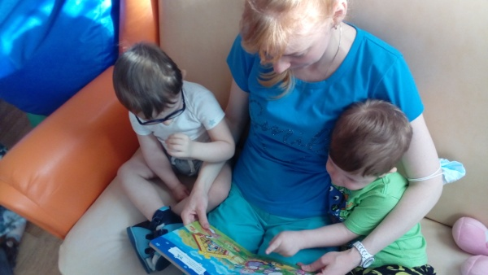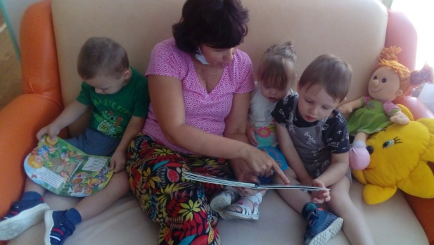

Изобразительная деятельность

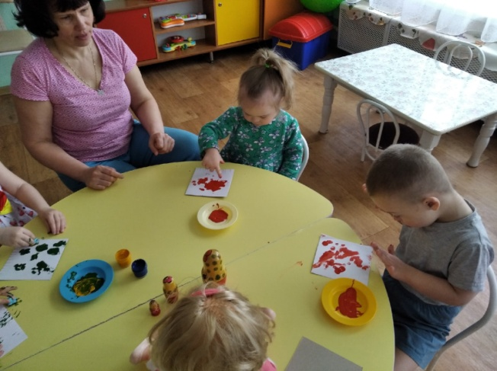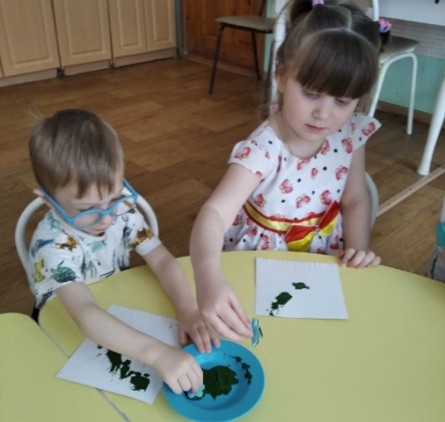
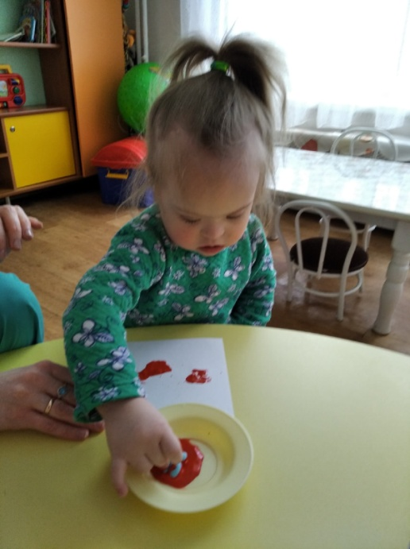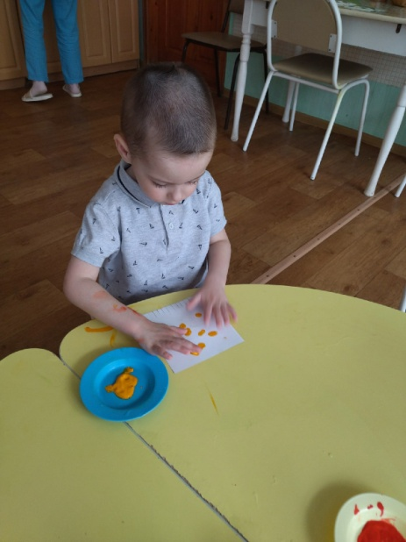

Подвижные игры
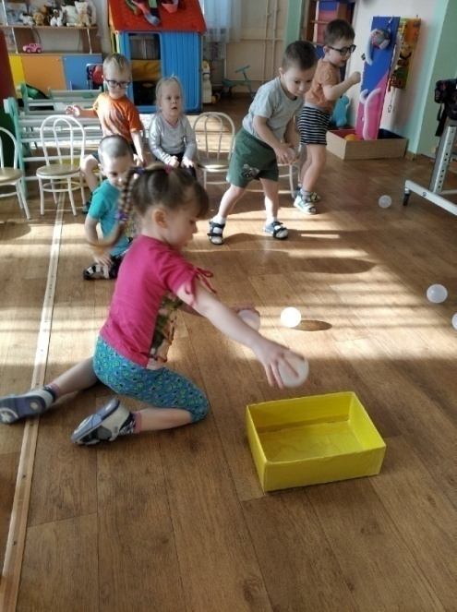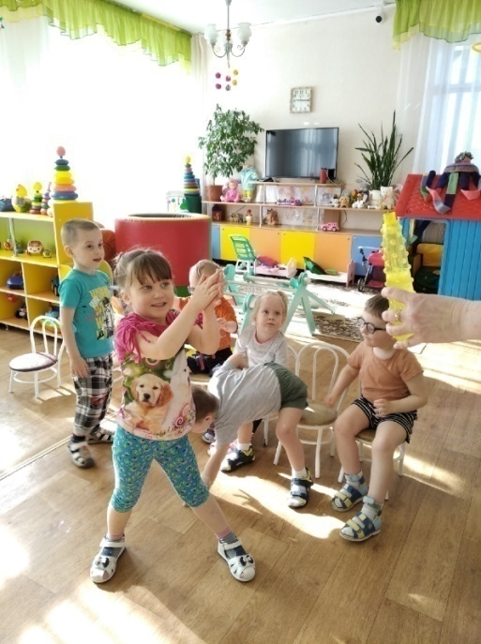
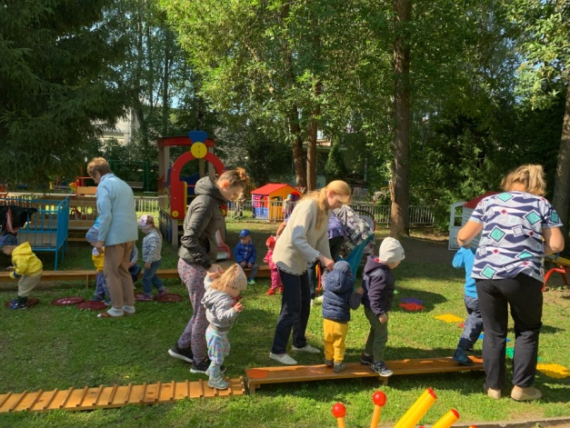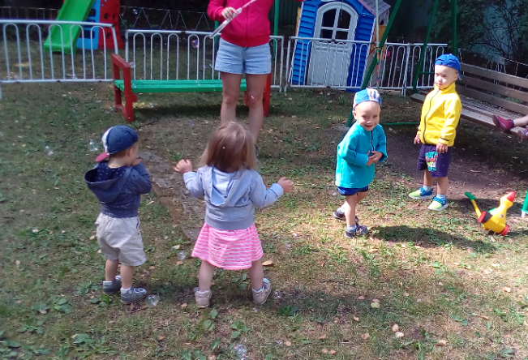
Коммуникативная деятельность
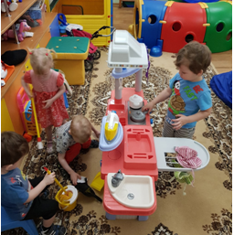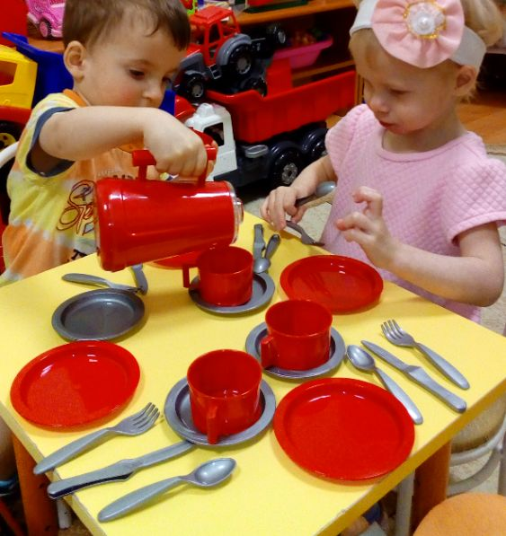
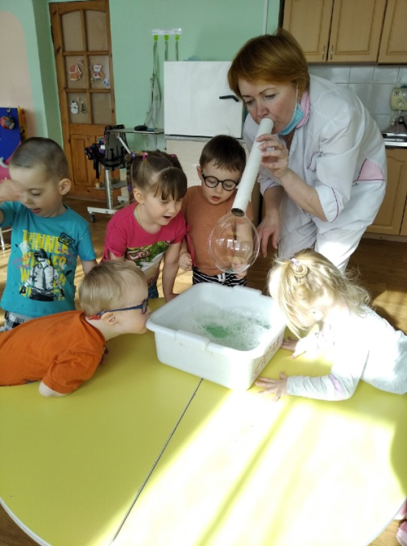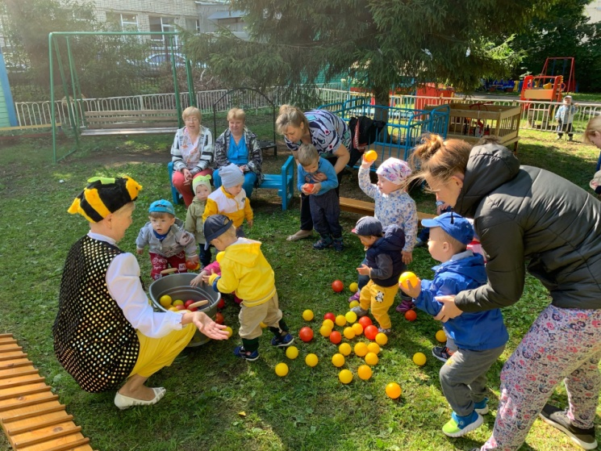

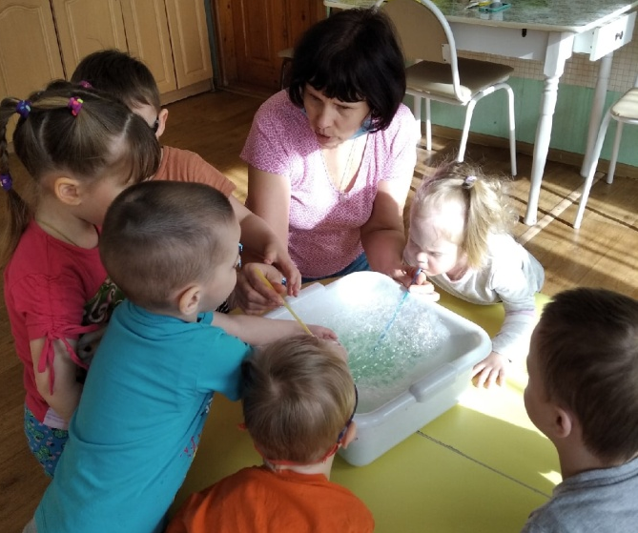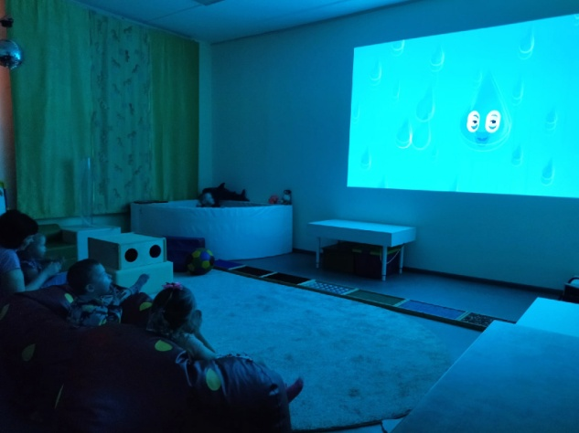

Игровая деятельность
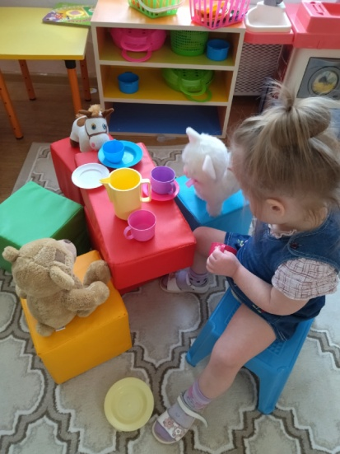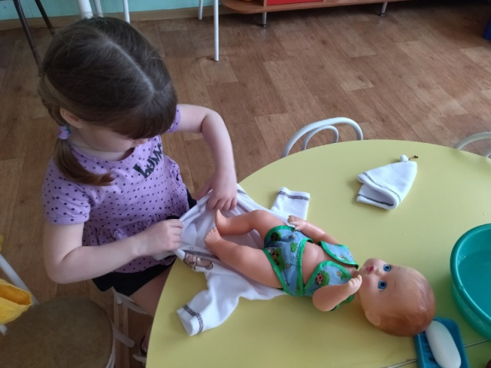
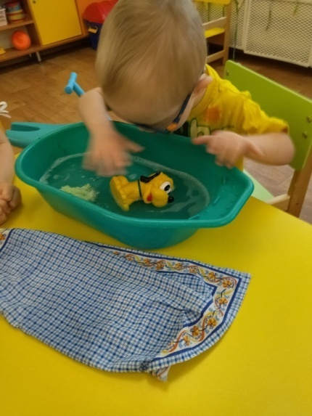
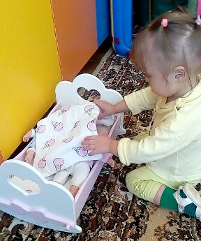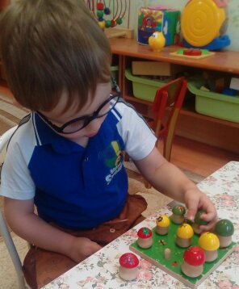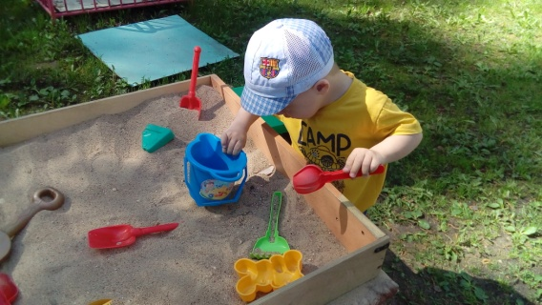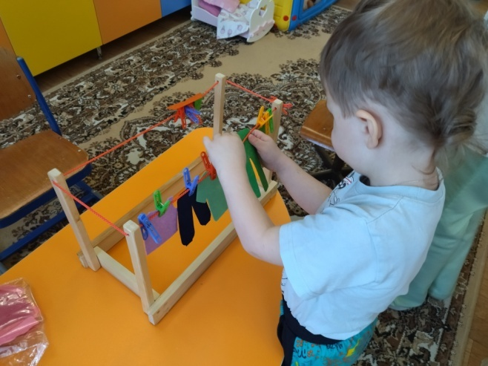
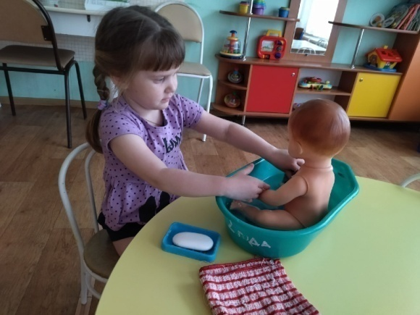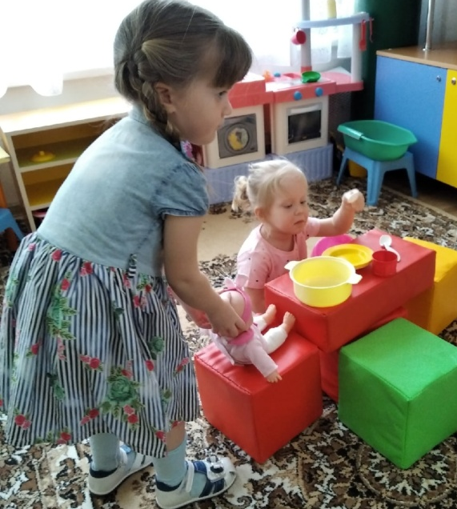
Познавательная деятельность
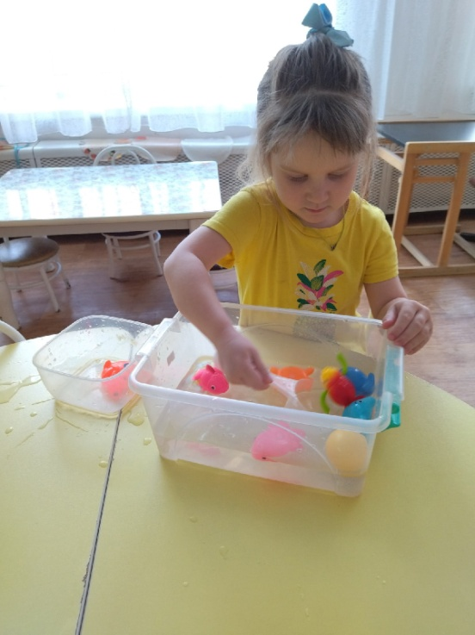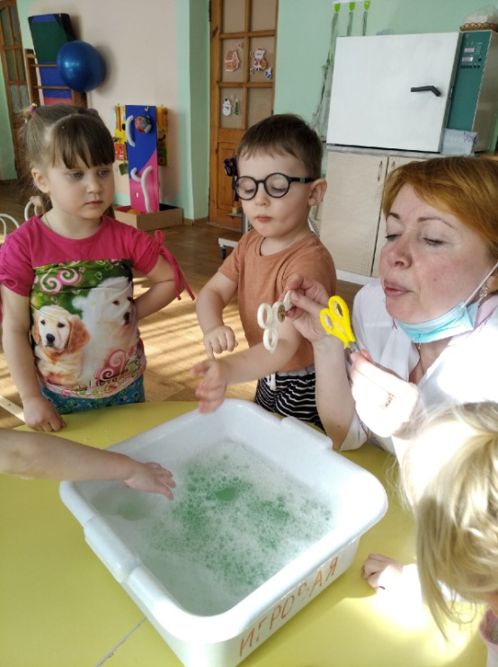
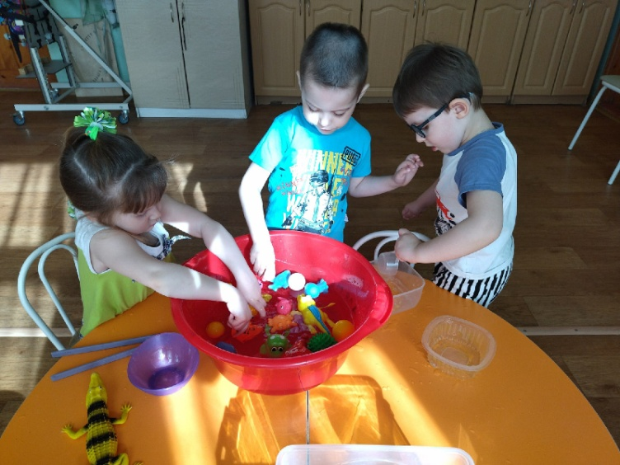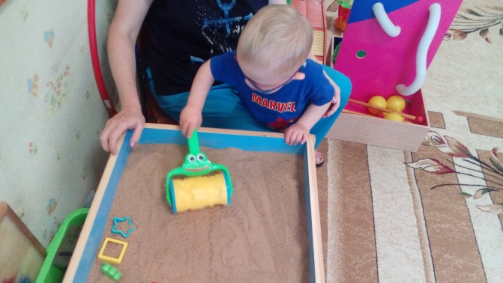
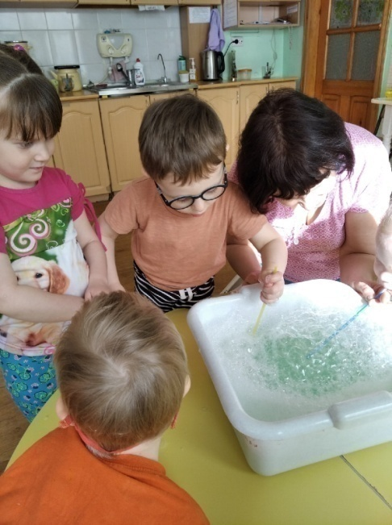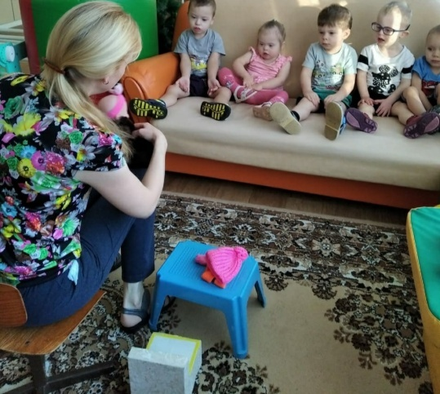

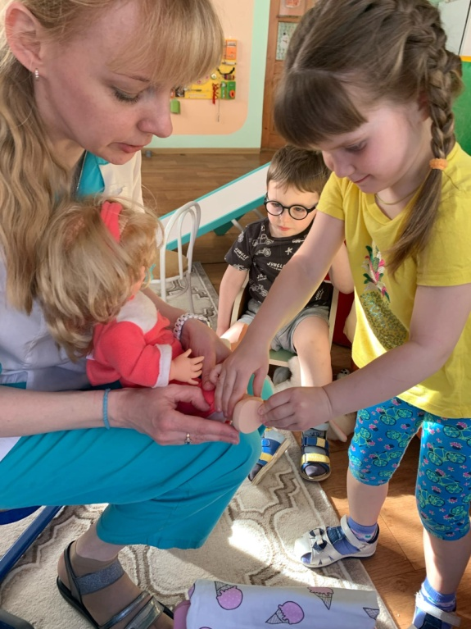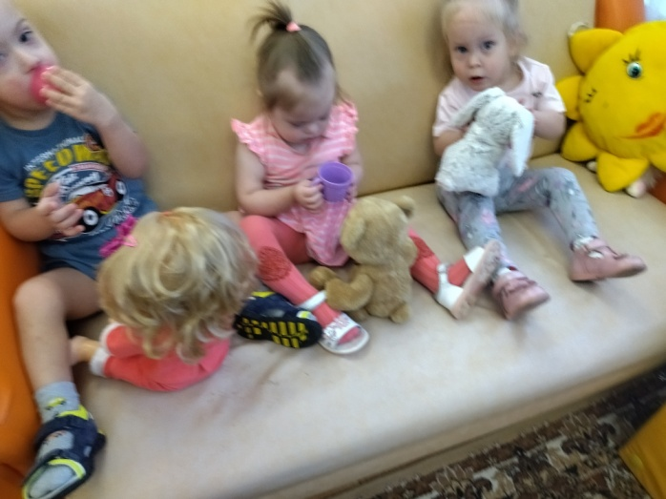

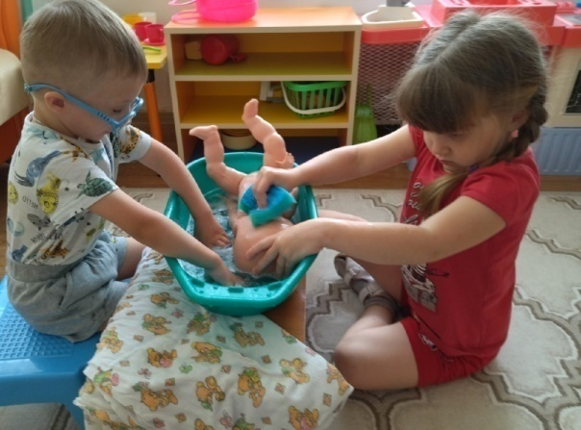
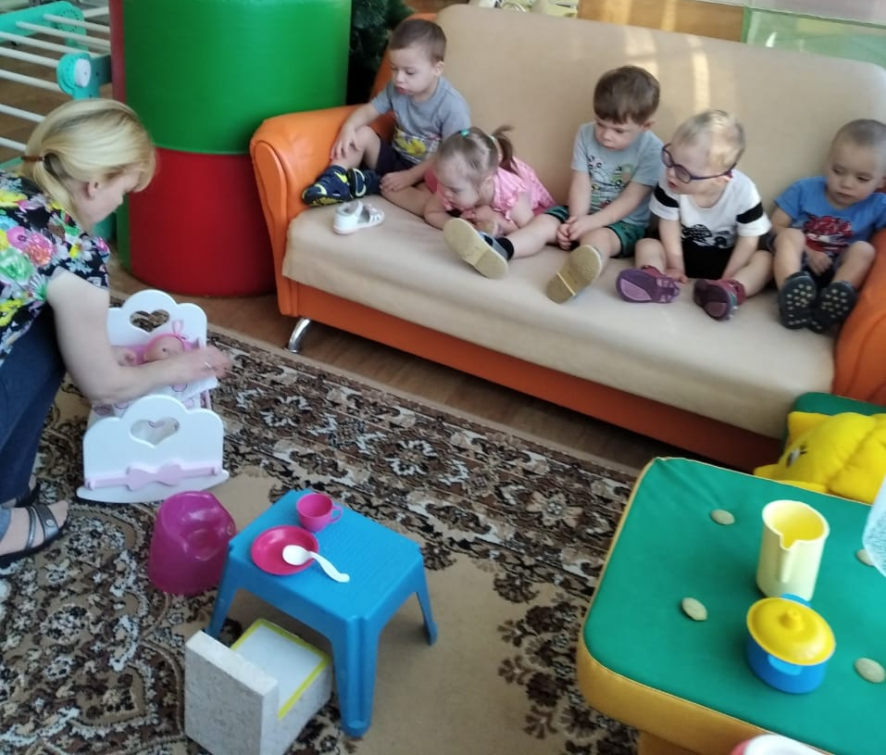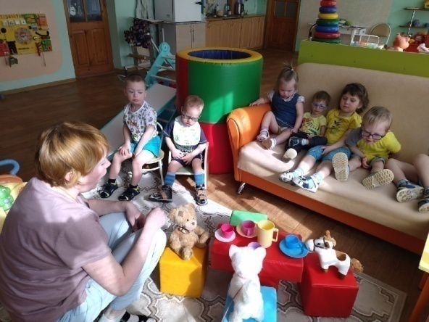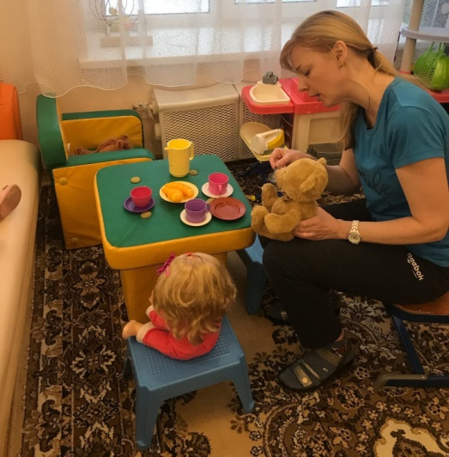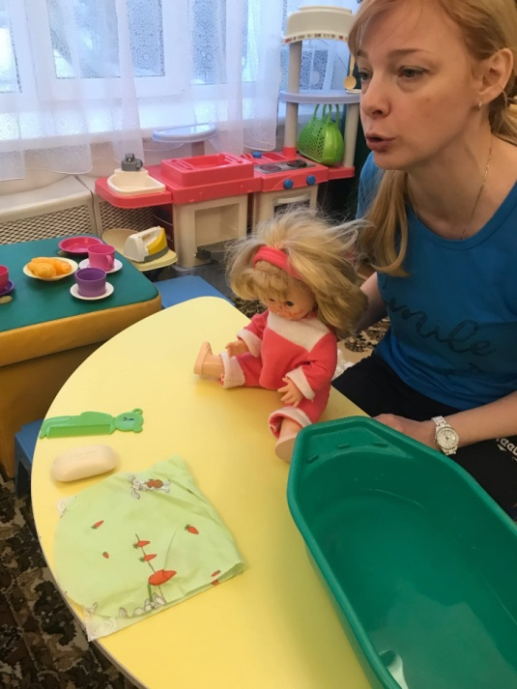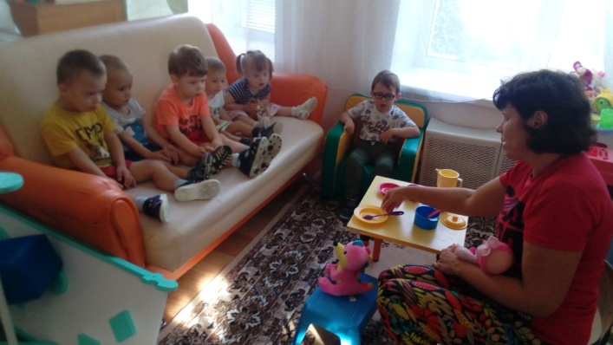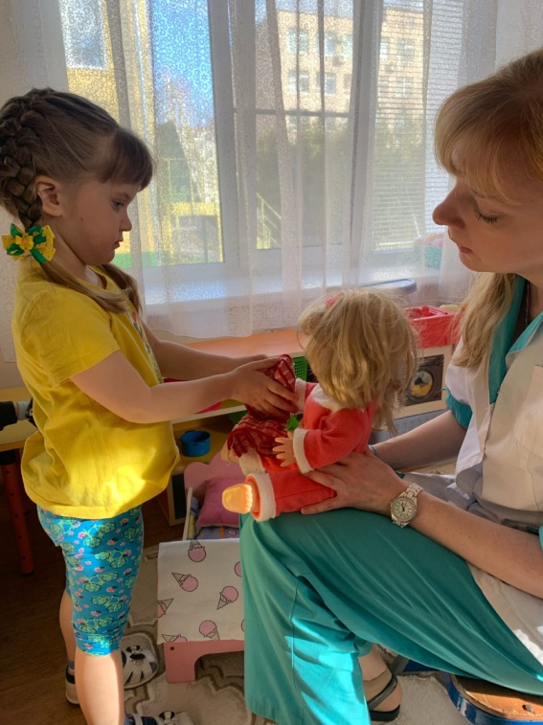

Музыкальная деятельность
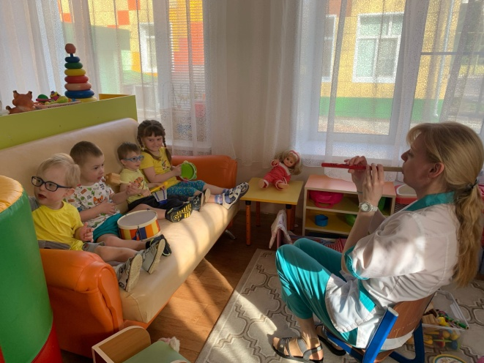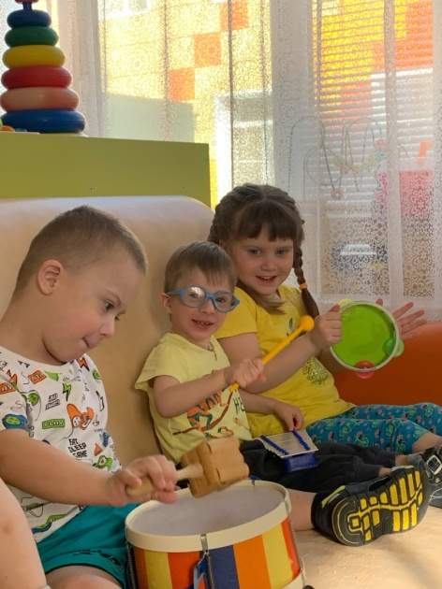

Работа с родителями

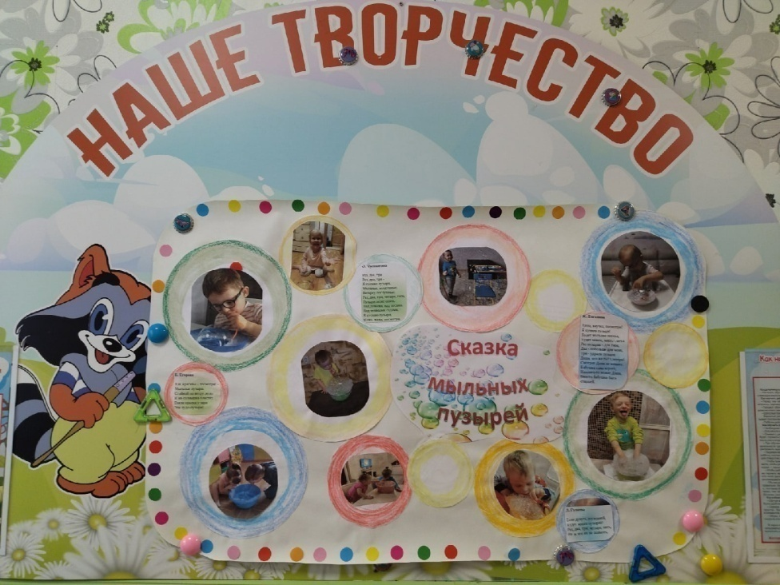

Пополнение предметно- развивающей среды